文档编号：



本币新平台V1.5.0信用拆借对话及夜盘功能迁移项目技术方案

编写人 | 本币新平台技术管理小组 | 审核人 | 本币新平台技术管理小组
最终修改日期 | 2021-02-10 | 最终审核日期
最终版本号 |  | 最终发布日期

中国外汇交易中心
【项目名称】技术方案
一、 方案概述 3
（一） 业务背景 3
（二） 现状分析 3
二、 项目建设内容 3
（一） 非功能需求 3
1． 容量 3
2． 批处理 3
3． 定时性能 4
4． 网络传输性能 4
（二） 架构 4
1． 应用架构（业务实现功能） 4
2． 技术架构 5
3． 数据架构 6
4． 部署架构 6
（一） 安全 12
（二） 规范符合性 12
（三） 灾备设计 12
三、实施计划 12
四、风险分析 12

方案概述

业务背景
为完成《新一代本币交易平台信用拆借市场有关功能项目》（签报号：202012038）的相关任务，新一代本币交易系统计划在V1.5.0迁移信用拆借对话、意向及夜盘交易功能（老本币信用拆借及夜盘下线）、债券借贷附加协议及对话报价批量导入功能（老本币债券借贷附加协议），新增平安银行旗舰店，并对原做市合规监测、机构用户体系进行改造，对货币市场报价新增小红点提醒、对质押式回购流程等进行优化。

现状分析
基于新本币现有总体架构，当前项目改动内容，为新一代本币交易系统的完善性开发。

项目建设内容

非功能需求

容量
无变化

批处理
在原有批处理调度框架下，新增信用拆借成交数据处理（成交数据结转、清理、成交序列号重置）、信用拆借日夜盘报价信息处理（状态批处理、结转）、信用拆借行情_计费数据处理、信用拆借额度调配功能、信用拆借基础数据批处理（机构群组、收盘闭市、交易品种、市场参数）、债券借贷担保品调整报价编号序列初始化定时任务、债券借贷定时更新成交付息信息、债券借贷定时向消息盒子推送成交付息信息，平安银行旗舰店利差报价日终结转。

定时性能
无变化

网络传输性能
无变化

架构

应用架构（业务实现功能）
本版本主要增加如下功能：
- 新一代本币交易系统新增信用拆借对话报价交易功能、意向报价功能和夜盘，在原老本币系统信用拆借市场及夜盘下线；为保持业务连续性，界面仍使用信用拆借字样。
- 新增债券借贷附加协议、批量导入和付息提示功能，优化债券借贷对话报价流程，在原老本币系统附加协议功能下线。
- 新增平安银行旗舰店，完成二级市场债券、利率互换债券利差报价和跨品种利差报价功能。
- 调整优化现券市场做市合规相关逻辑与功能，支持按照四类做市商分别进行合规监测。
- 优化质押式回购报价和成交校验，新增清算所托管余额校验功能；质押式回购请求报价方式新增指定交易员功能。
- 优化客户端货币市场质押式回购、信用拆借、买断式回购、存单路演报价管理页面，新增小红点提示功能。
- 改造机构用户体系，实现外围机构或旗舰店用户结构和权限的调整。

技术架构
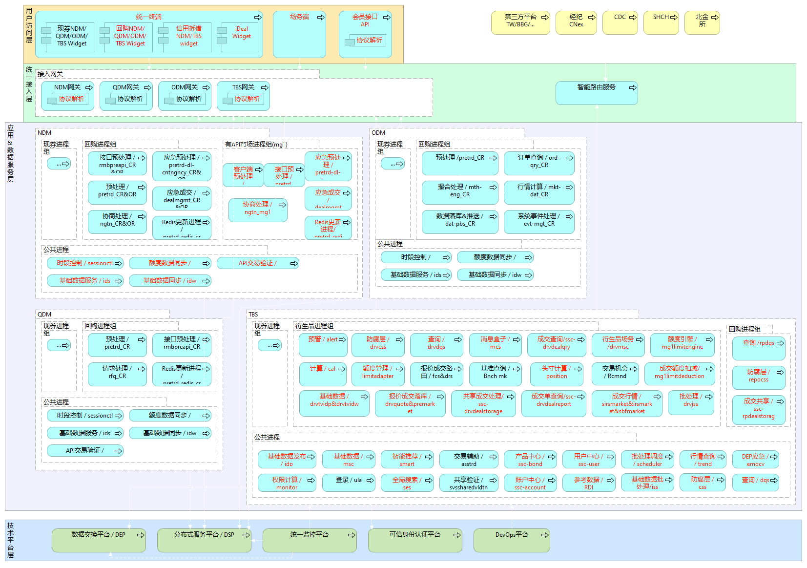

其中，红色字体是修改模块，本版本没有新增进程。
主要改动内容说明如下：
1．修改NDM核心主交易进程（包含预处理），新增信用拆借对话报价逻辑、成交处理逻辑，支持信用拆借对话报价发起、回复、达成成交交易等操作。
2．修改TBS衍生品成交共享相关进程，支持信用拆借成交数据校验入库、成交信息查询、成交量统计、应急调整成交、成交单生成和债券借贷添加、应急修改、应急撤销、拒绝确认、查询导出附加协议等功能。
3．修改TBS衍生品报价相关进程，支持信用拆借意向报价查询、对话报价（日夜盘）批量导入、意向报价及聊天转对话、平安银行旗舰店利差报价查询、债券借贷对话报价批量导入等功能。
4. 修改TBS基础数据管理、基础数据发布、权限计算、账户中心（新增CPIS账户维护）等模块，支持信用拆借基础数据管理与发布、非交易成员用户信息、主从关系、权限相关、业务资格维护与查询和信用拆借权限优化等功能；修改额度管理、额度引擎，增加额度成交扣减、报价占用等模块，支持信用拆借的额度信用拆借交易员限额设置、分配、扣减、平安银行额度检查功能等功能；修改节假日管理模块，新增夜盘节假日维护功能。
5. 修改TBS防腐层，将信用拆借订阅老本币的DEP服务下线，订阅信用拆借新本币服务，支持新本币系统的信用拆借信息、债券借贷附加协议、平安旗舰店报价来源转换后下发等功能。
6、修改TBS消息盒子相关进程，支持信用拆借市场成交、报价、意向等操作的提醒及跳转交易详情、ideal交谈和信用拆借付息信息、质押券信息提醒等功能。
7、修改TBS监控、实时预警相关进程，新增对信用拆借市场报价、成交数据的监控及异常数据场景预警提示，支持现券市场做市合规监测和提醒、监控债券信息、做市商请假功能等。
8、修改TBS智能推荐、全局搜索进程，新增对信用拆借市场意向报价推荐功能，新增对信用拆借报价、意向、成交等功能模块TAB页级别全局搜索的支持。
9.修改API、RDI相关进程，增加API对旗舰店报价的修改限制、逐笔成交行情API新session登录功能，支持RDI报表折算率增加期限。
10. 修改前端，新增信用拆借、平安银行旗舰店、Eprime旗舰店等相关界面。

数据架构
沿用原有数据架构，新增数据表。

部署架构
【项目组提供】描述每个进程在服务器上的部署细节(需标明应用的高可用模式)以及服务器上部署的软件清单并列明防火墙，负载均衡等策略。
【运行部提供】阐述本系统的服务器资源（例如：主机名）和网络资源（例如：IP）

- 软件清单
预装RHEL 7.7和OracleJDK 1.8（8u202之前的免费版本）。
- 硬件清单
无
- 部署架构
负载均衡策略新增Eprime旗舰店和平安银行旗舰店的负载均衡信息，内容如下（配置组提供）：

防火墙策略新增平安银行旗舰店的防火墙信息，内容如下（配置组提供）：

安全
较总体技术方案无变动。

规范符合性
较总体技术方案无变动。

灾备设计
较总体技术方案无变动。

三、实施计划
以下实施计划适用于本币新平台V1.5.0。
阶段 | 开始 | 结束
需求阶段 | 2020-11-02 | 2021-01-15
设计阶段 | 2020-11-02 | 2021-01-30
开发阶段 | 2021-01-05 | 2021-01-30
ST阶段 | 2021-01-18 | 2021-1-30
UAT1测试 | 2021-01-18 | 2021-1-30
验收测试 | 2021-01-30 | 2021-03-03
模拟测试  （包括高可用测试和性能测试） | 2021-03-08 | 2020-03-17
上线阶段 | 2021-03-20 | 2021-03-20

风险分析
无

